TÀI LIỆU HƯỚNG DẪN SỬ DỤNG:
HỆ THỐNG CẤP PHÉP XÂY DỰNG
HỆ THỐNG CUNG CẤP THÔNG TIN QUY HOẠCH
ĐỐI TƯỢNG: QUẢN TRỊ ĐƠN VỊ

MỤC LỤC

I. MỞ ĐẦU 3
I.1. Mục đích tài liệu 3
I.2. Phạm vi 3
I.3. Cách sử dụng 3
I.4. Các quy ước đánh máy 3
I.5. Tài liệu liên quan 3
I.6. Giải thích từ ngữ và các chữ viết tắt 3
II. TỔNG QUAN 3
II.1. Đăng nhập hệ thống 3
II.2. Menu hệ thống 4
II.3. Thoát ra khỏi hệ thống 5
II.4.1. Danh mục Cơ quan- Cán bộ 5
II.4.2. Danh mục dịch vụ công 12
II.4.3. Danh mục quy trình 15
II.4.4. Cấu hình ngày nghỉ 17

MỞ ĐẦU

Mục đích tài liệu
Tài liệu này hướng dẫn chi tiết cách thiết lập các tham số và quản trị các danh mục cho hệ thống Cấp phép xây dựng toàn quốc và Cung cấp thông tin quy hoạch Toàn quốc (Bộ xây dựng)

Phạm vi
Tài liệu này dành cho quản trị của các cơ quan đơn vị các cấp Bộ Ngành, Địa Phương thực hiện cấu hình tham số của hệ thống.

Cách sử dụng
N/A

Các quy ước đánh máy
N/A

Tài liệu liên quan
STT | Tên Tài liệu | Tên file
 | N/A

Giải thích từ ngữ và các chữ viết tắt
Thuật ngữ | Ý nghĩa
DVC | Dịch vụ công
NSD | Người sử dụng
CSDL | Cơ sở dữ liệu

TỔNG QUAN

Đăng nhập hệ thống
Cán bộ truy cập vào hệ thống quản trị, hệ thống sẽ hiển thị giao diện đăng nhập như sau:
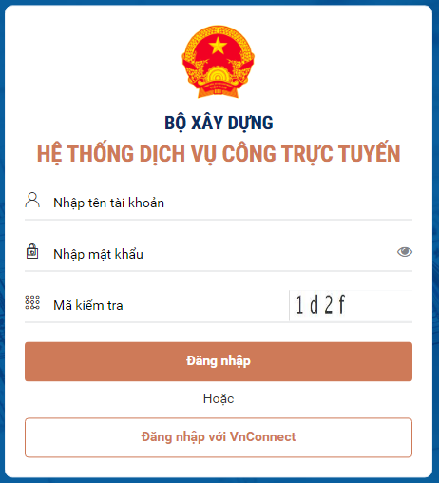
Cán bộ nhập tài khoản, mật khẩu đã được cấp và mã kiểm tra, chọn [Đăng nhập] để truy cập trang chức năng của hệ thống.
Hoặc chọn [Đăng nhập với VnConnect] để đăng nhập bằng tài khoản trên Cổng dịch vụ công Quốc Gia. (Xem thêm hướng dẫn tại: https://dichvucong.gov.vn/p/home/dvc-huong-dan-cong-dan-doanh-nghiep.html mục 03: Đăng ký, đăng nhập tài khoản công dân, doanh nghiệp)
Lưu ý*: Khi truy cập bằng tài khoản trên Dịch vụ Công Quốc Gia, hệ thống thông báo “Tài khoản chưa có trên hệ thống CSDL. Vui lòng liên hệ quản trị hệ thống!” , tài khoản của VNConnect của Cán bộ chưa được gán quyền quản trị để thao tác chức năng trên hệ thống quản trị. Cán bộ liên hệ với quản trị hệ thống cấp gần nhất.

Menu hệ thống
Tùy thuộc vào các chức năng được phân quyền cho từng tài khoản, các cán bộ quản trị có thể có các quyền chức năng khác nhau trên hệ thống.
Menu chức năng được thiết kế bên trái giao diện màn hình như sau:
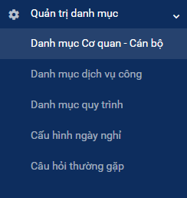

Thoát ra khỏi hệ thống
- Cán bộ chọn tên tài khoản ở góc trên bên phải màn hình hệ thống:
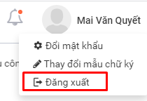
- Chọn [Đăng xuất], hệ thống chuyển sang giao diện chức năng đăng nhập.

II.4.1. Danh mục Cơ quan- Cán bộ
- Mô tả:
- Chức năng cho phép người quản trị quản lý danh sách các cơ quan quản lý trên hệ thống. Các cơ quan quản lý sẽ được quản lý theo mô hình cấp cha – con.
- Hệ thống cho phép NSD được phép thêm, sửa, xóa, xem, tìm kiếm, xem cơ quan con, xem danh sách cán bộ công chức của cơ quan quản lý.
- Mỗi tài khoản được phép quản trị đơn vị được phân quyền và các đơn vị cấp con của nó.
- Hướng dẫn:
Cán bộ truy cập đường dẫn: Quản trị danh mục > Danh mục cơ quan, cán bộ, hệ thống hiển thị giao diện như sau:
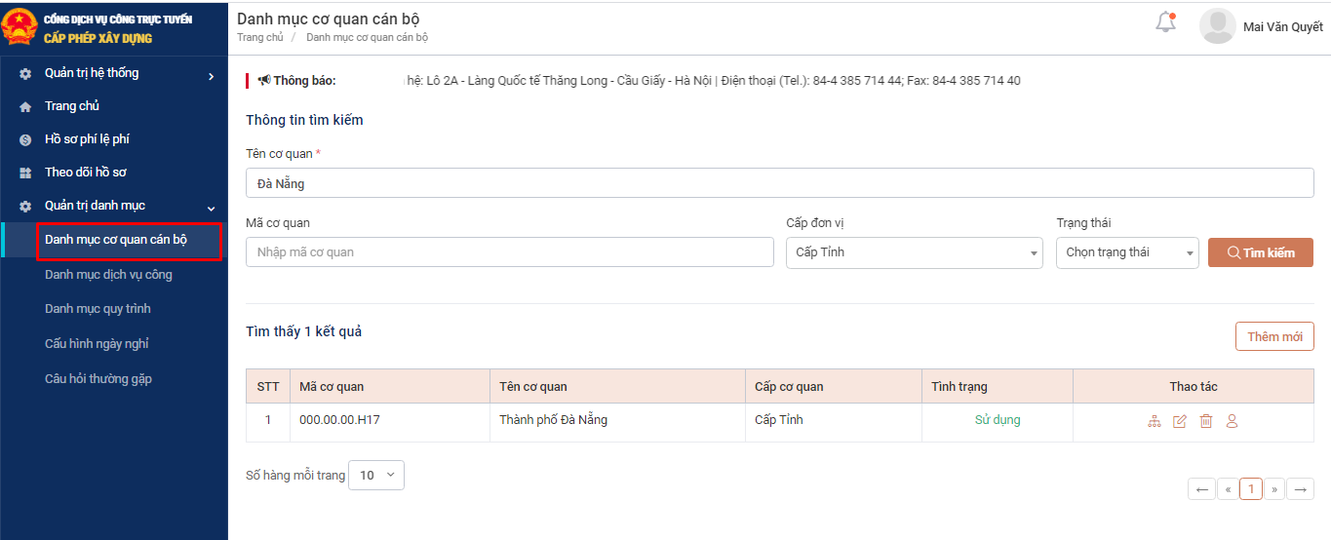
- Hệ thống hiển thị mặc định đơn vị được phân quyền của tài khoản đang thao tác. (Riêng tài khoản quản trị cấp cao quản lý tất cả các đơn vị có trong hệ thống. Danh sách đơn vị được sắp xếp theo tên tăng dần theo bảng chữ cái)
- Nút cho phép hiển thị danh sách, cấu hình danh sách đơn vị cấp con liền kề của đơn vị tương ứng.
- Nút cho phép chỉnh sửa thông tin đơn vị tương ứng.
- Nút cho phép chuyển đơn vị từ trạng thái ‘Sử dụng’ sang ‘Không sử dụng’. Ở trạng thái ‘Không sử dụng’, đơn vị không được sử dụng trong các chức năng khác của hệ thống.
- Nút khôi phục các đơn vị ở trạng thái ‘Không sử dụng’ về ‘Sử dụng’, đơn vị được phép sử dụng trong các chức năng có liên quan.
- Nút cho phép xem, quản lý danh sách cán bộ của đơn vị.
a, Tìm kiếm
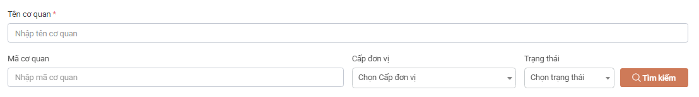
- Cán bộ nhập tiêu chí tìm kiếm theo các thông tin:
+ Tên cơ quan
+ Mã cơ quan
+ Cấp đơn vị
+ Trạng thái
- Chọn [Tìm kiếm] hoặc nhấn phím enter, hệ thống trả về kết quả danh sách đơn vị thỏa mãn đồng thời tất cả các điều kiện và mặc định hiển thị 10 kết quả/ 1 trang.
b, Thêm mới cơ quan, đơn vị
Bước 1: chọn [Thêm mới] trên giao diện danh sách
Bước 2: Nhập đầy đủ thông tin của cơ quan, đơn vị
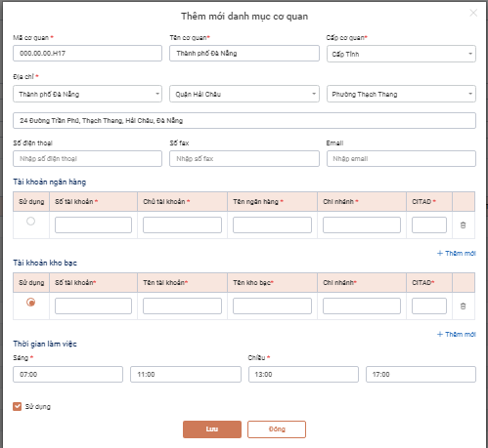
- Thông tin có dấu * bắt buộc nhập.
- Mã cơ quan: Lấy theo mã định danh của cơ quan. Trường hợp chưa có mã định danh thì nhập mã theo quy định của đơn vị. Mã cơ quan không được phép trùng.
- Tên cơ quan: tên của cơ quan đơn vị
- Cấp cơ quan: Chọn cấp của cơ quan
- Địa chỉ: Chọn/ nhập thông tin địa chỉ đặt trụ sở của cơ quan tương ứng.
- Tài khoản ngân hàng, tài khoản kho bạc: danh sách tài khoản tiếp nhận các khoản thanh toán phí, lệ phí DVC. Chọn để thêm 1 tài khoản.
- : tài khoản đang sử dụng
: tài khoản không được sử dụng
Tại một thời điểm, có tối đa 1 tài khoản đang sử dụng.
- Thời gian làm việc: Nhập thời gian từ giờ: phút đến giờ: phút cho 2 ca sáng – chiều. Định dạng nhập hh:mm, số giờ dạng 24 giờ (5h:00 chiều nhập 17:00).
- Checkbox Sử dụng: mặc định đơn vị mới tạo ở trạng thái ‘Sử dụng’ , bỏ chọn nếu cần chuyển sang trạng thái ‘Không sử dụng’. Các cơ quan ‘Không sử dụng’ thường không được phép tra cứu, sử dụng tới trong các chức năng khác liên quan.
Bước 3: Chọn [Lưu]. Hệ thống thông báo lưu thành công khi các thông tin nhập hợp lệ và đầy đủ dữ liệu bắt buộc.
Thông tin sẽ được báo đỏ nếu không hợp lệ như sau:
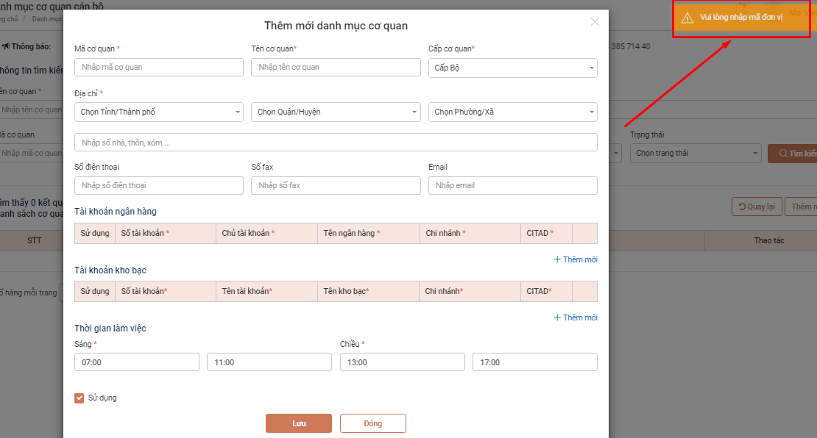
Chọn [Đóng] (không chọn [Lưu]) nếu cần hủy thao tác Tạo mới cơ quan đơn vị.
c, Sửa cơ quan, đơn vị
Cán bộ chọn nút trên dòng đơn vị cần sửa, cập nhật thông tin tương tự trường hợp thêm mới.
d, Quản lý danh sách đơn vị con
Cán bộ chọn nút trên dòng đơn vị, hệ thống chuyển giao diện hiển thị danh sách các đơn vị cấp con liền kề của đơn vị tương ứng.
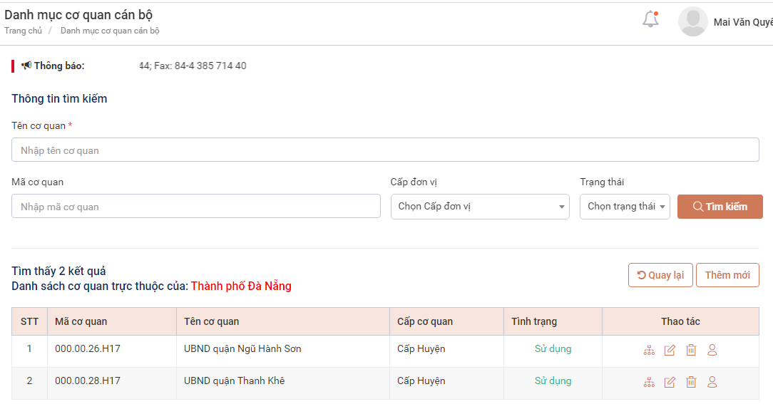

Các chức năng thực hiện tương tự như giao diện danh sách đơn vị cấp cha.
e, Quản lý danh sách cán bộ
Quản trị đơn vị chọn nút trên dòng đơn vị tương ứng để xem và cấu hình danh sách tài khoản cho cán bộ của đơn vị truy cập hệ thống.
Mỗi tài khoản chỉ được phép có quyền truy cập dữ liệu của 1 đơn vị (và các đơn vị cấp con của nó) và thuộc một nhóm quyền.
Danh sách tài khoản cán bộ của đơn vị hiển thị như sau:
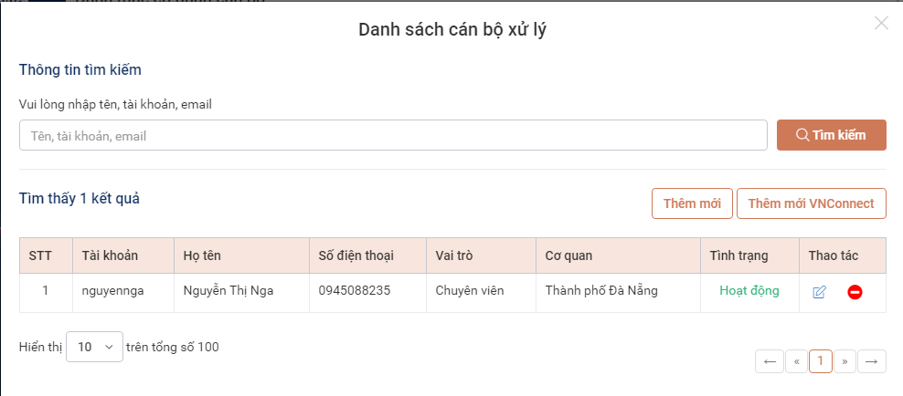
- Tìm kiếm: Nhập chuỗi ký tự tìm kiếm vào thanh tìm kiếm:
Chọn nút [Tìm kiếm] hoặc enter, hệ thống trả về kết quả danh sách cán bộ có Họ và tên hoặc tên tài khoản hoặc email chứa giá trị yêu cầu (hiển thị 10 dòng/ 1 trang)
- Thêm mới tài khoản thông thường.
Bước 1: Cán bộ chọn nút [Thêm mới]
Bước 2: Nhập đầy đủ thông tin:
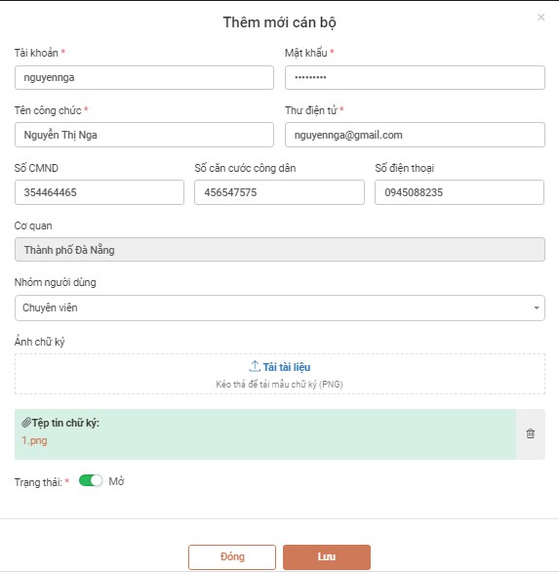
- Thông tin có dấu * bắt buộc nhập đầy đủ
- Tài khoản: tên đăng nhập hệ thống (không được phép trùng với cán bộ khác trong hệ thống), không quá 50 ký tự không dấu, không chứa ký tự đặc biệt (có thể bao gồm ‘.’, ‘_’, ‘-’)
- Mật khẩu: có độ dài từ 8-15 ký tự, có đầy đủ chữ hoa, chữ thường, số và ký tự đặc biệt.
- Tên công chức: tên đầy đủ của công chức (tên hiển thị), không quá 50 ký tự.
- Thư điện tử (địa chỉ email): địa chỉ email dùng để nhận một số thông báo tự động từ hệ thống có liên quan tới tài khoản, không quá 50 ký tự.
- Số CMND: nhập số chứng minh nhân dân (không bắt buộc nhập)
- Số CCCD: nhập số căn cước công dân, mã số định danh cá nhân (không bắt buộc nhập)
- Số điện thoại: Nhập số điện thoại
- Cơ quan: tài khoản có quyền thao tác trong dữ liệu của cơ quan này
- Nhóm người dùng: chọn nhóm người dùng gán cho tài khoản.
- Ảnh chữ ký: cho phép cấu hình ảnh ký số tương ứng của tài khoản (định dạng .png)
- Trạng thái: tài khoản khởi tạo mới ở trạng thái ‘Mở’ (đang hoạt động), chọn để chuyển sang trạng thái dừng hoạt động hoặc ngược lại
Bước 4: Lưu. Hệ thống thông báo thành công khi cán bộ nhập dữ liệu hợp lệ và đầy đủ thông tin bắt buộc. Trường hợp lưu không thành công, hệ thống sẽ báo lỗi. Ví dụ:
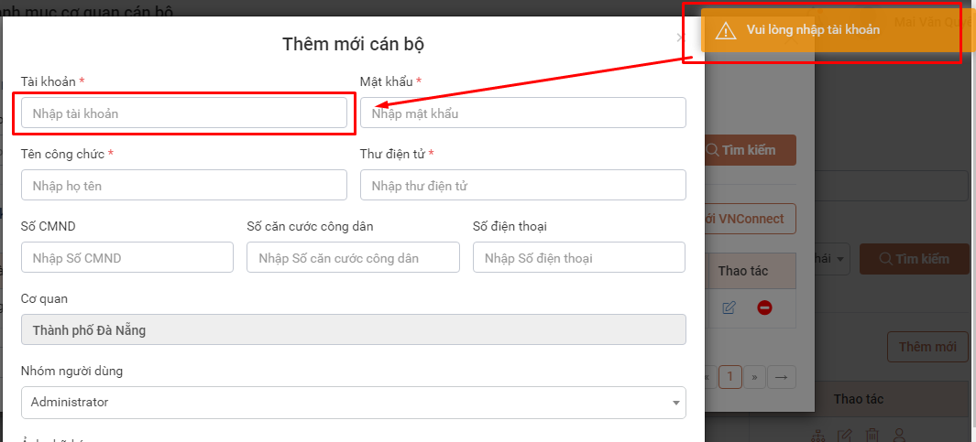
- Thêm mới tài khoản từ VNConnect
Bước 1: Chọn [Thêm mới VNConnect]
Bước 2: Nhập đầy đủ số CMND, CCCD hoặc số điện thoại để tìm kiếm tài khoản từ VNConnect

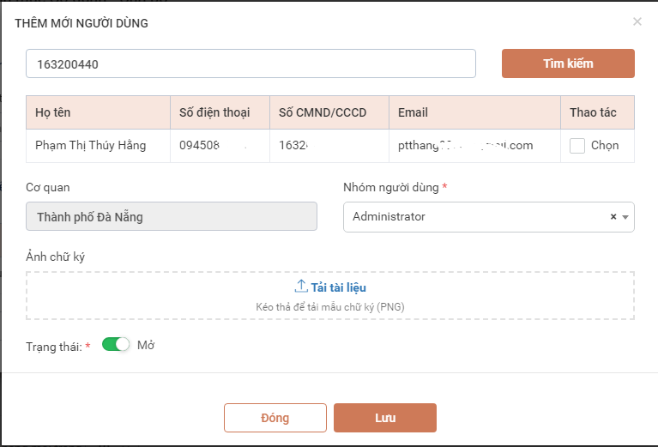
Bước 3: tích  vào dòng cần phân quyền, chọn nhóm người dùng, tải ảnh chữ ký định dạng png.
Bước 4: Lưu
- Vô hiệu hóa tài khoản: chọn trên dòng tài khoản cần khóa và xác nhận, tài khoản này tự thoát ra khỏi hệ thống nếu đang đăng nhập và không thể đăng nhập lần sau.
Chọn để khôi phục lại trạng thái tài khoản.

II.4.2. Danh mục dịch vụ công
- Mô tả:
- Chức năng cho phép người quản trị cấp cao và admin đơn vị thực hiện cấu hình dịch vụ công theo đơn vị quản lý tài khoản tương ứng.
- Quản trị cấp cao (SuperAdmin): Phân quyền cho toàn bộ cơ quan trên hệ thống
- Quản trị đơn vị: Phân quyền cho cơ quan quản lý
- Hệ thống cho phép NSD được phép cấu hình dịch vụ công tương ứng với từng TTHC đã được khai báo trên hệ thống, mỗi DVC sẽ thực hiện cấu hình: phí lệ phí, mã quy trình, tổng số ngày sử dụng,…
- Hướng dẫn:
Cán bộ truy cập theo đường dẫn: Quản trị danh mục > Danh mục dịch vụ công, giao diện hệ thống hiển thị như sau:
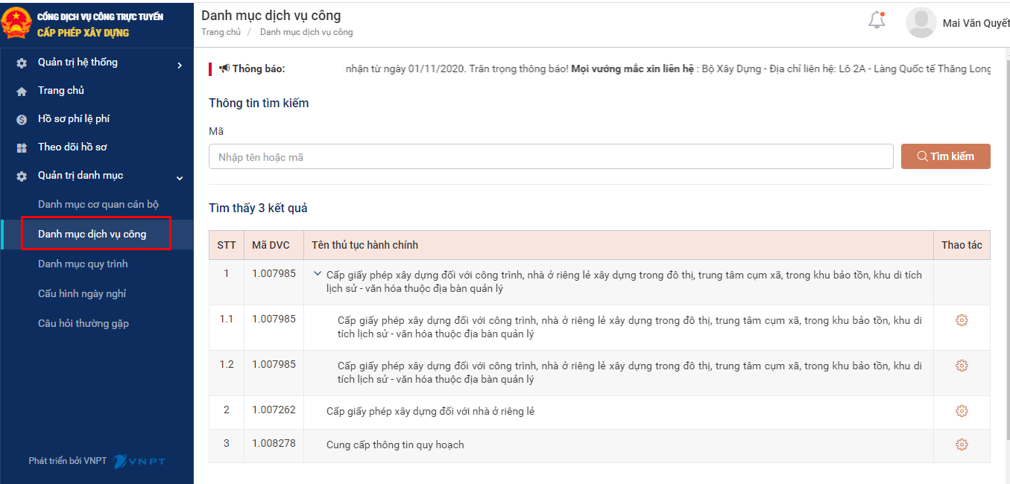
- Giao diện danh sách các TTHC theo DVC được tổ chức phân cấp cha con
- Các TTHC cấp con (không có cấp con nhỏ hơn) cho phép cấu hình đơn vị thực hiện thủ tục
a, Tìm kiếm.
Cán bộ nhập tiêu chí tìm kiếm và trên thanh tìm kiếm, vùng danh sách trả về các TTHC có tên hoặc mã DVC chứa chuỗi ký tự yêu cầu.
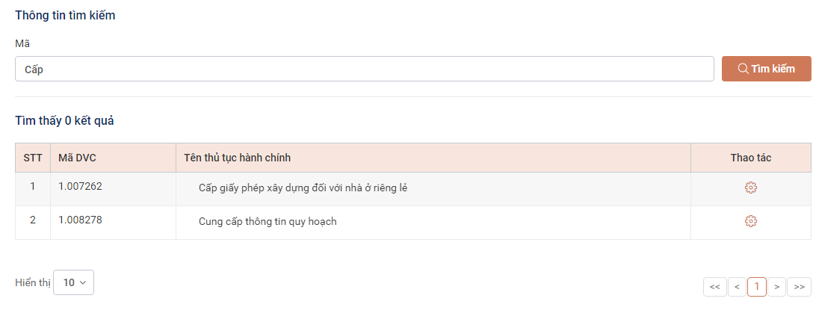
b, Cấu hình đơn vị thực hiện
Bước 1: Cán bộ chọn ký hiệu trên dòng TTHC cần cấu hình
Bước 2: Cấu hình thông tin:
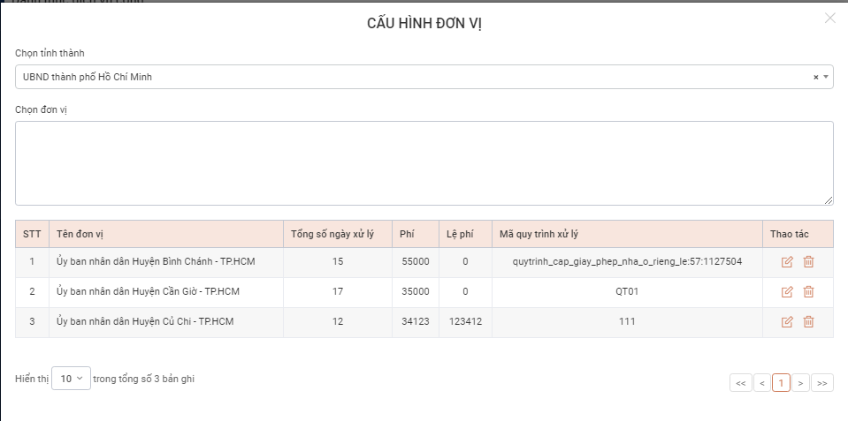
Thông tin cần lưu ý:
- Chọn tỉnh thành: hiển thị mặc định là cơ quan do quản trị đơn vị quản lý. Sau khi chọn đơn vị, hệ thống lấy ra toàn bộ các đơn vị cấp con liền kề (đang sử dụng, chưa được cấu hình tham số DVC) trong “Chọn đơn vị”
- Chọn đơn vị: khi chọn 1 đơn vị trong danh sách, cán bộ cần nhập các thông tin cho quy trình xử lý DVC trong cơ quan đó:
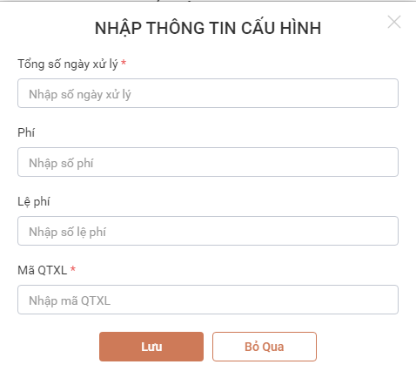
+ Dòng có dấu * bắt buộc nhập
+ Tổng số ngày xử lý: số nguyên
+ Phí, lệ phí: lớn hơn hoặc bằng 0
+ Mã QTXL: mã quy trình xử lý (lấy từ danh mục chức năng Quản lý quy trình xử lý thuộc cùng đơn vị thực hiện)
- Chọn để hủy cấu hình thủ tục hành chính cho một đơn vị. Đơn vị đó sẽ trở lại danh sách chưa được cấu hình.

II.4.3. Danh mục quy trình
- Mô tả:
- Chức năng cho phép người quản trị hệ thống quản lý quy trình của hệ thống
- Hệ thống cho phép NSD được phép thêm, sửa, xóa, xem quy trình và tải file vẽ của quy trình.
- Nhóm SuperAdmin: Quản lý quy trình của tất cả các đơn vị (63 tỉnh)
- Nhóm Admin đơn vị: Quản lý quy trình của đơn vị được cấp quyền
- Hướng dẫn:
Cán bộ truy cập theo đường dẫn: Quản lý danh mục > Danh mục quy trình, hệ thống hiển thị danh sách các quy trình như sau:
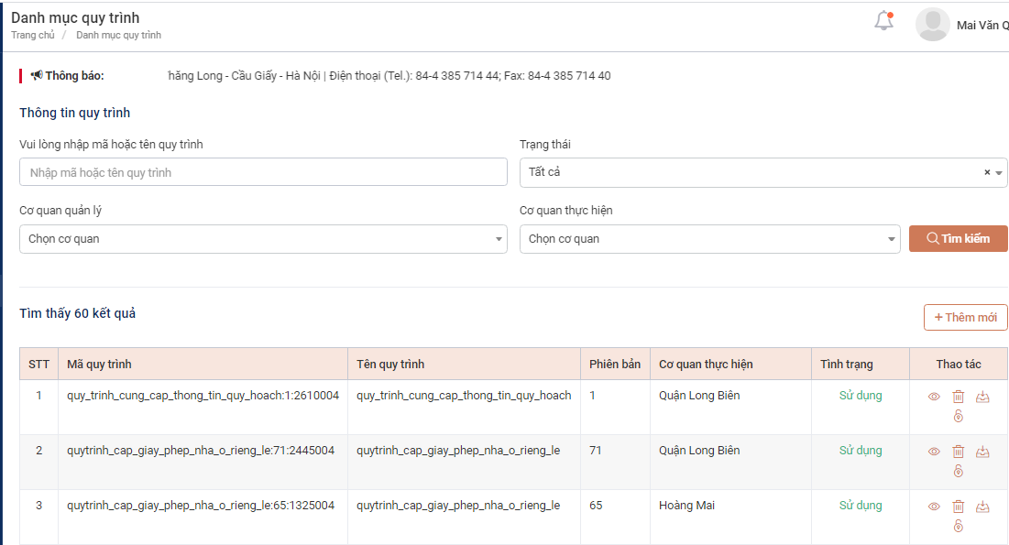
- Tìm kiếm
Cán bộ nhập tiêu chí trong các ô tìm kiếm và chọn [Tìm kiếm], hệ thống trả về danh sách quy trình thỏa mãn đồng thời các điều kiện.
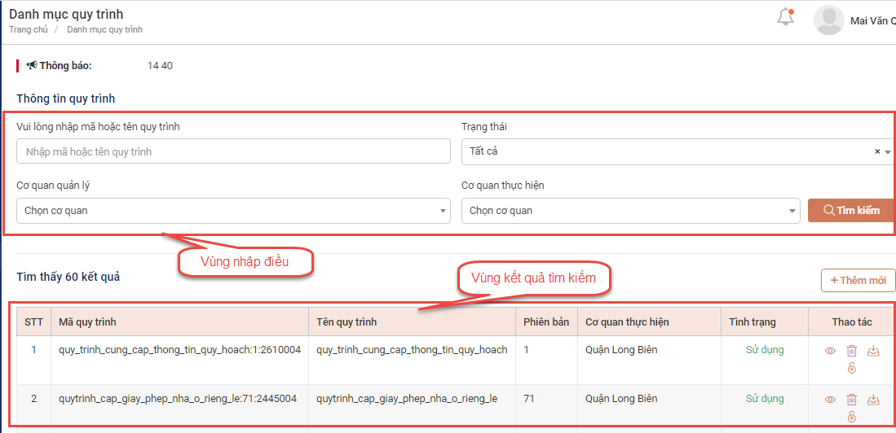
- Thêm mới
Bước 1: Cán bộ chọn [Thêm mới] trên giao diện danh sách
Bước 2: Nhập thông tin
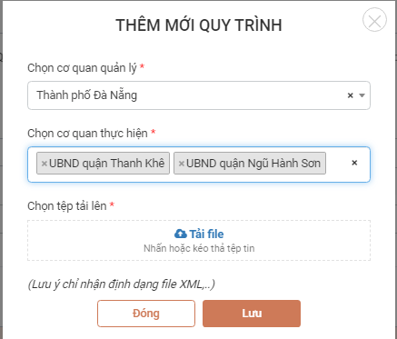
- Cơ quan quản lý: cơ quan quản lý quy trình
- Cơ quan thực hiện: các cơ quan có thể áp dụng quy trình này trong Tiếp nhận và xử lý hồ sơ (được phép chọn trong danh sách đơn vị cấp con liền kề của cơ quan quản lý)
- Chọn tệp tải lên: tải lên tệp xml cấu hình quy trình xử lý.
- Xóa: chọn nút để xóa dòng quy trình (không xóa quy trình khi đang được sử dụng trong chức năng khác)
- Tải về: chọn nút để tải xuống tệp tin cấu hình quy trình định dạng xml
- Cập nhật trạng thái: khi cần thay đổi trạng thái của quy trình
- Tại quy trình đang sử dụng (trạng thái ‘Sử dụng’), chọn nút để chuyển sang trạng thái ‘Không sử dụng’
- Chọn nút để cấu hình ngược lại.

II.4.4. Cấu hình ngày nghỉ
- Mô tả: Chức năng cho phép cấu hình các ngày nghỉ lễ tết theo quy định của nhà nước (không bao gồm thứ 7, chủ nhật).
- Hướng dẫn:
Cán bộ truy cập vào chức năng Quản lý danh mục > Cấu hình ngày nghỉ, hệ thống hiển thị danh sách các ngày nghỉ đã cấu hình như sau:
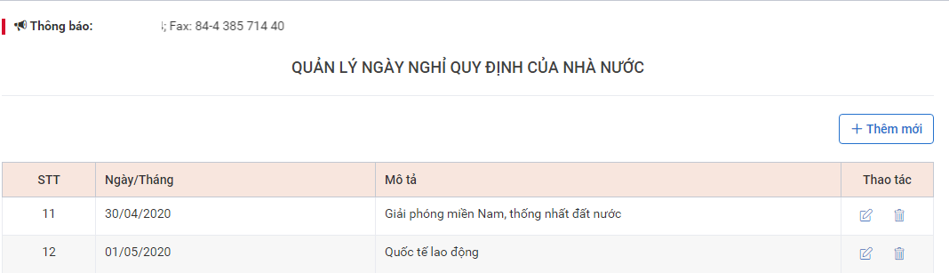

- Chọn [Thêm mới] để bổ sung thêm ngày nghỉ, ví dụ:

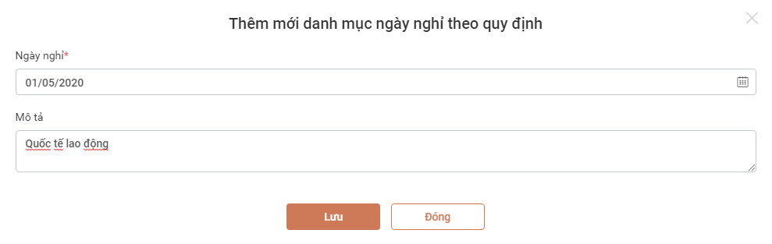
- Chọn để chỉnh sửa thông tin ngày nghỉ.
- Chọn để xóa thông tin ngày nghỉ

